Забруднення поверхневих водойм

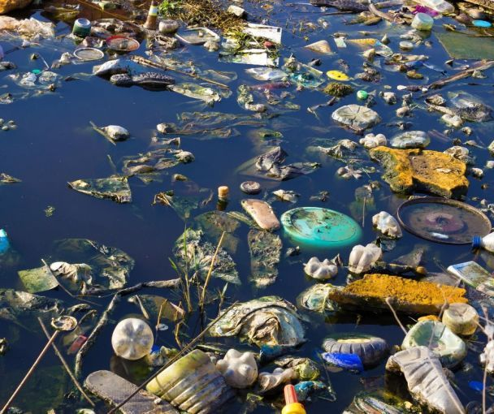
  - Оскільки поверхневі води є джерелом води для багатьох населених пунктів, то основна причина забруднення водойм це антропогенна діяльність. У багатьох регіонах якість води залишається низькою через відсутність повного комплексу очисних споруд і зон санітарної охорони. Деякі водопроводи не обладнані знезаражувальними установками. Найчастіше в пробах питної води виявляють відхилення за органолептичними показниками, наднормативна мінералізація та перевищення граничної концентрації хімічних речовин. Що забруднює воду?
  - Розрізняють три стадії забруднення природних вод:
  - - початкова стадія - концентрація забрудненя у воді вища за фонову, але менша за ГДК (гранично допустимої концентрації). Властивості води в межах норми. Зміни, що спостерігаються, не є перепоною для використання води для господарсько-питних потреб, але вказують на наявність джерела забруднення.
  - - небезпечна стадія-концентрація забруднення досягає ГДК або трохи перевищує її.
  - - дуже небезпечна стадія - вміст забруднення значно перевищує ГДК.
  - До основних видів забруднення поверхневих та підземних вод належать: хімічне, бактеріальне, теплове і радіоактивне.
- Хімічне забруднення - це потрапляння до води різних хімічних речовин, відходів різних виробництв: нафтохімічних, целюлозно-паперових, а також комунально-побутових стоків, відходів тваринницьких ферм. Проявляється у збільшенні загальної мінералізації й концентрації макро- та мікро- компонентів, появі у водах невластивих їм мінеральних сполук. Часто супроводжується появою запаху, забарвлення та підвищення температури.
- Біологічне забруднення - це потрапляння у водойми разом зі стічними водами різних хвороботворних мікроорганізмів, спорів грибів, хробаків. Основними джерелами біологічних забруднень є комунально-побутові стічні води підприємств: цукрових заводів, м'ясо і деревообробної промисловості. Полягає в появі у воді патогенних організмів, зокрема бактерій групи кишкової палички. Бактерії живуть від 30 до 400 діб, тому таке забруднення локалізується на порівняно невеликій ділянці і є тимчасовим.
- Теплове забруднення – відбувається внаслідок спускання у водойми підігрітих вод від ТЕС, АЕС та інших енергетичних об’єктів. Тепла вода змінює термічний і біологічний режими водойм і шкідливо впливає на їхніх мешканців. Як показали дослідження гідробіологів, вода, нагріта до температури 20–30^{о}С, діє на риби та інших мешканців водойм пригнічуючи, а якщо температура води піднімається до 36^{о}С, риба гине. Найбільшу кількість теплої води скидають у водойми атомні електростанції. Забруднення виявляється у підвищенні температури води. Його супроводжує зміна хімічного та газового складу води, зменшення кількості кисню, “цвітіння” води, збільшення вмісту в ній мікроорганізмів.
  - Безвідповідальне ставлення до природних ресурсів пояснюється низьким рівнем екологічного світогляду населення, відсутністю почуття відповідальності за стан навколишнього середовища, а саме головне те, що наразі проблеми водних ресурсів не є пріоритетними для органів влади. Варто не забувати, що вживання неякісної та забрудненої води створює серйозну небезпеку для здоров’я населення. А доки цього не сталося радимо самостійно потурбуватися про своє здоров'я і почати користуватися додатковими побутовими системами очищення води. Пора усвідомлено підходити до вибору того, що ми їмо, п'ємо і робимо.

Лікар-лаборант
санітарно-гігієнічної лабораторії О.Жукова

